# Bài 2: Sự xác lập và phát triển của chủ nghĩa tư bản

*Chỉ 400k mua trọn bộ Giáo án Lịch sử 11 Kết nối tri thức bản PPT trình bày đẹp mắt (Chỉ 60k cho 1 bài giảng bất kỳ):*  
**B1:** Gửi phí vào tài khoản **0711000255837 - NGUYEN THANH TUYEN -** Ngân hàng Vietcombank **(QR)**  
**B2:** Nhắn tin tới zalo **Vietjack Official - nhấn vào đây** để thông báo và nhận giáo án.  
Xem thử tài liệu tại đây: **Link tài liệu**  
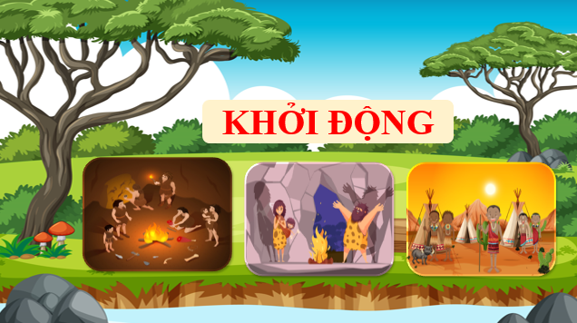  
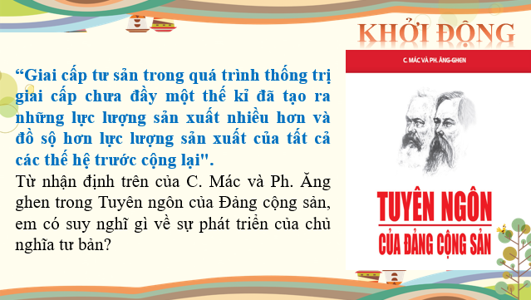  
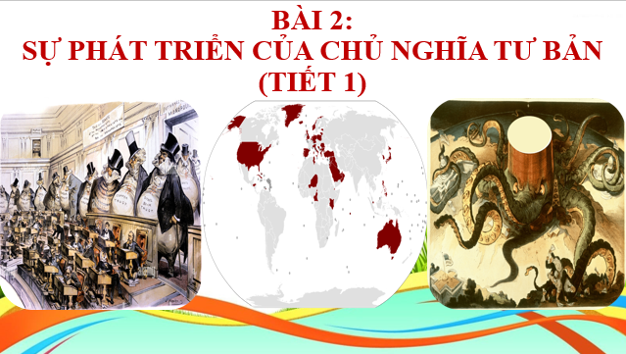  
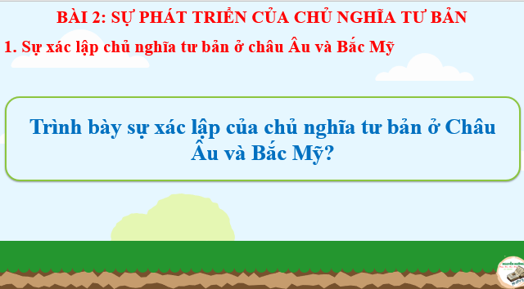  
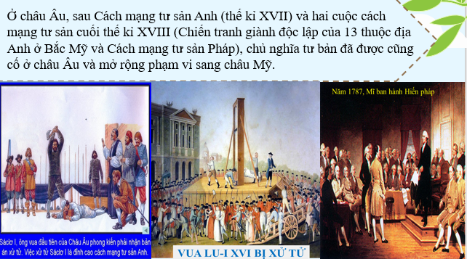  
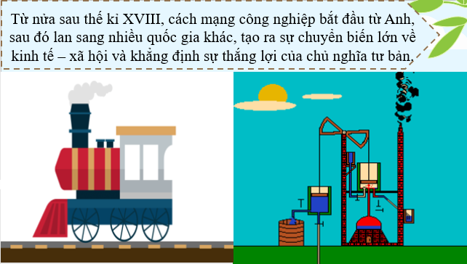  
...........................................  
...........................................  
...........................................  
Xem thử và mua tài liệu:  
Link tài liệu (PPT)  
Link tài liệu (word)